מערך שיעור בנושא כלכלה חקלאית לפי התוכנית החדשה
השתלמות במכון וולקני: תש"פ
מגיש:
יואב קלדרון- רכז ענף גידולי שדה ומורה לחקלאות תחום צומח במקווה ישראל

נושא השיעור: התערבות ממשלתית
קהל היעד: כיתה יב'
מתודולוגיה ומיומנויות:
- ניתוח מאמר אינפורמטיבי
- למידה התנסותית - למידה התנסותית On-Hands Learning היא פעילות חינוכית שבה תלמידים מתנסים ומפעילים חומרים וכלים במטרה להבנות הבנה של מושגים
- חקר
מושגים מרכזיים
- יבוא
- מכסי מגן
- סובסידיה
- מכסת ייצור
- היצע וביקוש

מתוך תכנית הלימודים החדשה בחקלאות -
. המזון הוא מוצר בסיסי. למדינה יש מחויבות לספק אותו לאוכלוסייה במחיר סביר. • תופעת המחסור • הדילמות הנגזרות מתופעת המחסור. • סוגי משטרים כלכליים חברתיים. • שאלות יסוד בכלכלה: מה לייצר, כמה לייצר, בשביל מי לייצר. • מחסור בחירה וויתור בכלכלת ישראל: בחירה בין השקעות בתחומים הבאים: חינוך, דיור, בריאות, עסוקה ביטחון, תשתית גורמי ייצור. התערבות ממשלה במשק – חקיקה, פיקוח, מימון וביצוע. • התקציב ככלי ההתערבות המרכזי של הממשלה. • ההיסטוריה של מדינת הרווחה והקושי הגובר לקיימה כיום. • אי שוויון בחלוקת ההכנסות ועוני

מערך השיעור

פגישה 1
הכרת הכלים העומדים בידי הממשלה להתערבות במחירי המזון וכן בעצה ובביקוש של מוצרי מזון בסיסיים. הכרת הצורך בדאגה לחקלאים ולפרנסתם.
קריאת כתבה מצורפת מהעיתון דה מרקר מתאריך 30/1/12, העוסקת בהתערבות ממשלתית.
על התלמיד לקרוא את המאמר המצורף לאתר, את המושגים שנלמדו בכיתה ולענות על השאלות הבאות.

א. עפ"י המפורט בכתבה: האוצר רוצה להפחית מכסים ובמקום זאת להעניק סובסידיה לחקלאים.
מהו מכס ומהי סובסידיה? התלמיד יסביר את המושגים.

ב. כתוב והסבר 2 צעדים שהמדינה יכולה לבצע בטווח הקצר, בכדי למנוע מחסור של מזון. התלמיד יציע פתרונות כגון יבוא מחו"ל והגבלת צריכה לצורך ריסון הביקוש.

ג. הצע פתרון אחד לטווח הארוך שיבטיח שלא יהיה מחסור במזון. התלמיד יציע פתרונות לטווח הארוך כגון סובסידיה והגדלת מכסות ייצור.

ד. הסבר דרך אחת בה יכולה המדינה להבטיח רכישה של תוצרת מקומית במקום לייבא תוצרת מחו"ל. התלמיד יסביר כיצד שימוש במכסי מגן מעודד צריכה של מוצרים מקומיים.

TheMarker | שוק ההון

האוצר מציע סבסוד לחקלאים במקום הגנה במכס
דיונים ראשונים בנושא התחילו אתמול בוועדת המזון; הוועדה העבירה את המלצותיה בנושא הפחתת מכסים לשר האוצר, ובהן הורדת המכס על בשר בקר טרי מ-190% ל-90% בתוך ארבע שנים.
>> משרד האוצר מציע מהפכה בתכנון החקלאות: מעבר מהגנת מכסים על חלק מהמוצרים לסבסוד ישיר וביטול מכסים. דיונים ראשונים בנושא החלו אתמול בוועדת המזון - כך מסרו מקורבים לוועדה. לפי שעה אגף התקציבים באוצר תומך בשינוי, אף שתהיה לו עלות תקציבית. הרעיון עלה בראשונה בוועדת טרכטנברג, וההצעה הנוכחית היא ברוח המלצותיה.
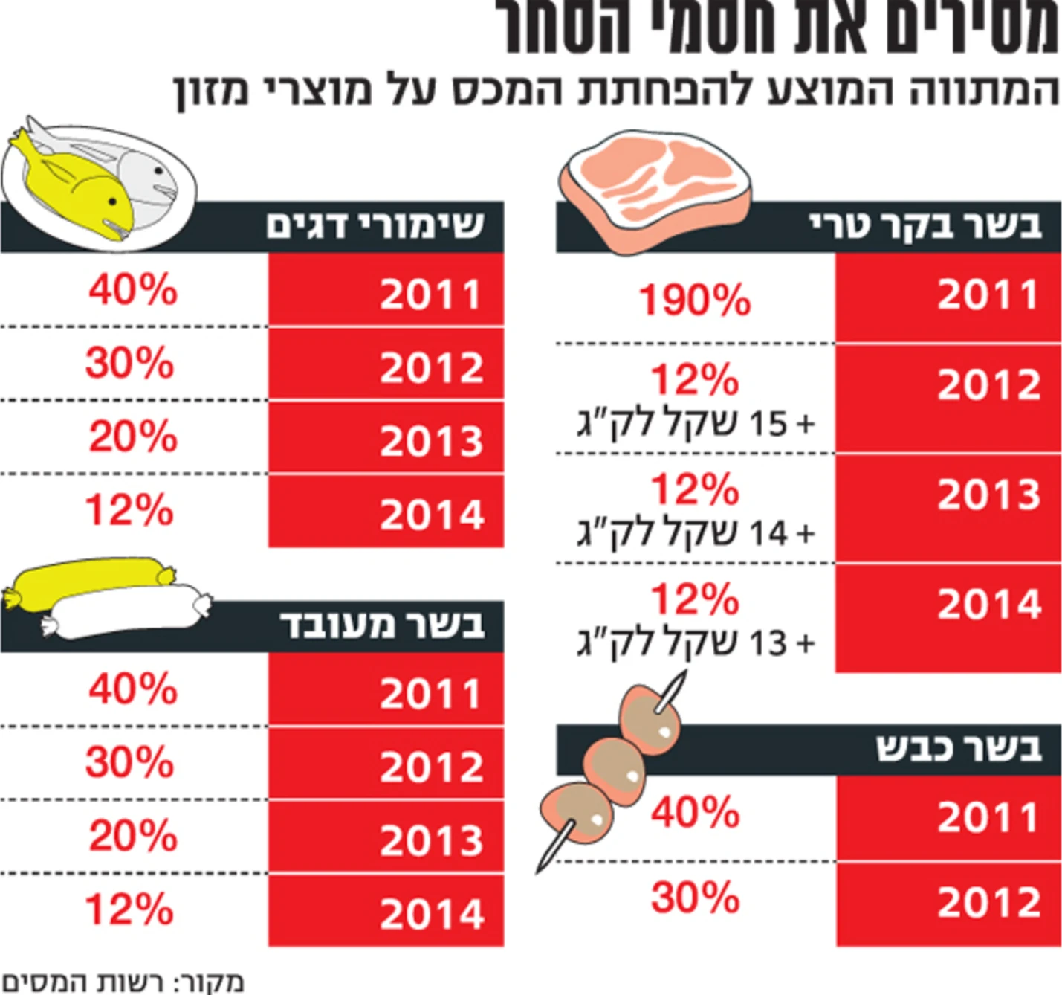
.
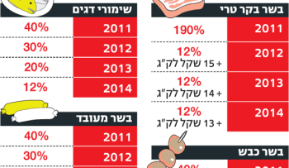
מסירים את חסמי הסחר
עובדים שייפלטו ממקומות עבודתם כתוצאה מהורדה וביטול של מכסים יקבלו תמיכה ממוקדת בהסבה מקצועית בתוכניות שמשרדי האוצר והתמ"ת מגבשים. בוועדת המזון מציינים כי מחקר שעשה פרופ' אבי בן בסט גילה שהתעסוקה דוקא עולה ככל שהמכסים יורדים, כיוון שהורדת המחירים מגדילה את ההכנסה הפנויה, וזו משמשת לקניות נוספות שמחוללות יצירת מקומות עבודה.

לאחר הסכמת ועדת המזון על מתווה הורדת המכסים, ייכנסו משרדי האוצר והחקלאות לדיונים על מתווה הסבסוד ויבחרו את ענפי המזון הטרי שיקבלו סבסוד - כמו דבש, עגבניות ושמן זית. מדובר בענפים שיש להם השפעות חיוביות על הסביבה והמשק, כמו האבקה במקרה של דבש ושמירת שטחים פתוחים במקרה של מטעי זיתים.
מקור בכיר אמר כי הכיוון יהיה מעבר לסבסוד מוצרי חקלאות כאמצעי להוזלת מחירים. הסבסוד יוגבל לחלק משיעור הצריכה, כך שיישאר מקום גם ליבוא. התחרות שתתפתח תוביל, בין השאר, לפיתוח מוצרים חדשים, ולא רק לשמירה על מחירים נמוכים יחסית.
הפחתת מכס על מיצים
ועדת המזון העבירה אתמול בערב את המלצותיה בנושא הפחתת מכסים לשר האוצר יובל שטייניץ. לפי ההמלצות, שיעור המכס על בשר בקר טרי יירד מ-190% כיום ל-90% במתווה פוחת של ארבע שנים. כן הומלץ להפחית בהדרגה את המכס על בשר כבש מ-50% כיום ל-30% המכס יופחת בשתי פעימות במשך שנתיים. מכס על פטם (עוף) מיובא יופחת ב-50%, ומכס על פטם (עוף) טרי יופחת ב-25%.
בכל הנוגע למזון תעשייתי מעובד נקבע כי שיעור המכס על הטונה, שעומד כיום על כ-30% יופחת ל-12% במתווה של ארבע שנים. המכס על נקניקים ומוצרי בשר יופחת מ-50% כיום ל-22% במתווה של ארבע שנים. עוד הומלץ כי המכס על מיצי פירות, שרמתו כיום היא כ-35%-45%, יופחת ל-12% במתווה של ארבע שנים.
בכל הנוגע ליתר מוצרי המזון המעובד המליצה הוועדה על הפחתה של 75% על פני שלוש שנים, שבסופן יקבע שר האוצר את המשך היישום של מתווה ההפחתה. המלצה נוספת היא כי בכל מוצר שאינו מיוצר בישראל או שהיקף הייצור בו זניח יופחתו המכסים ב-40%-80%.

.

